附件2：

重庆市工程建设项目网上合同签订和合同变更系统操作指南

操作系统说明：

系统支持浏览器：IE浏览器，版本11及以上。

系统地址：https://ztb.cqggzy.com/CQTPBidder/memberLogin

系统控件下载地址：https://www.cqggzy.com/bszn/007009/007009005/20191009/8fc81c47-6ef5-4a6f-966c-1360506afdde.html

一、合同签订

1、系统登录

系统支持用户登录、CA登录和手机扫码登录（如图1），登录系统后选择交易甲方身份登录（如图2）。

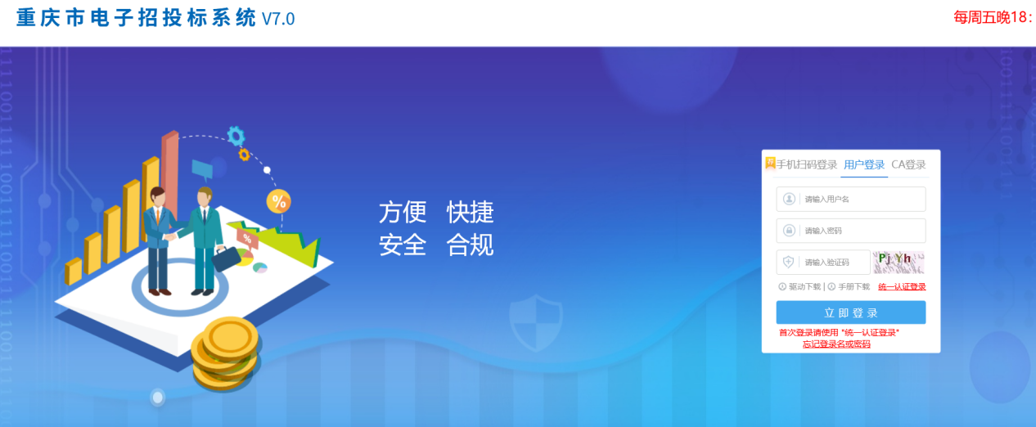

图1

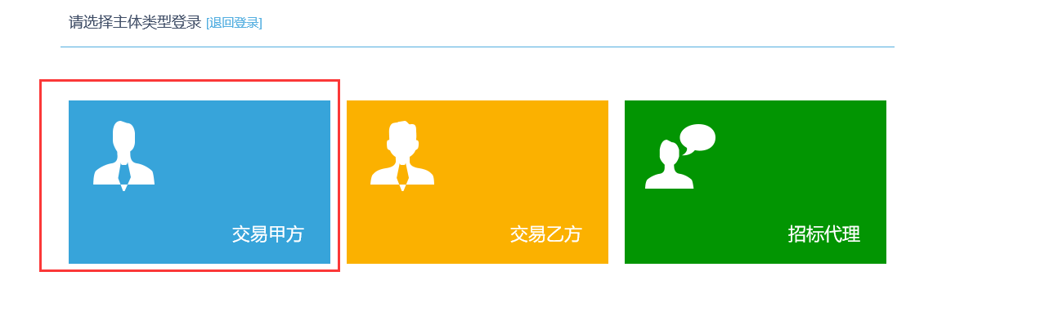

图2

2、发起合同签订

点击合同签订菜单，进入到合同签订列表页面（如图3），点击“合同签订”按钮进入到项目选择页面（如图4），选择项目后进入到合同上传页面（如图5），选择乙方单位，上传合同信息（只能上传word），完成合同信息签章后，会将合同信息推送到交易乙方。

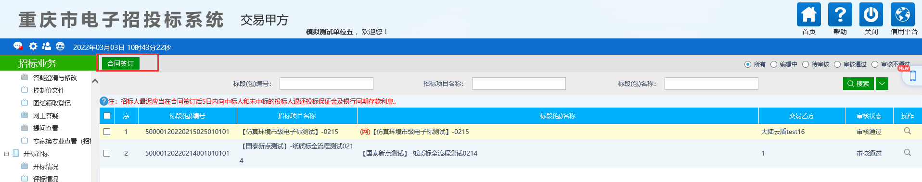

图3

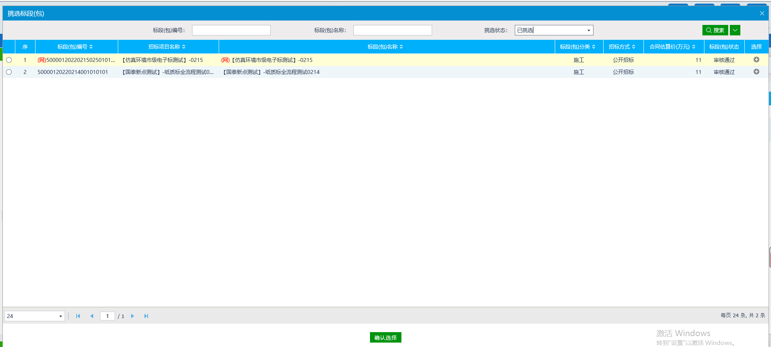

图4

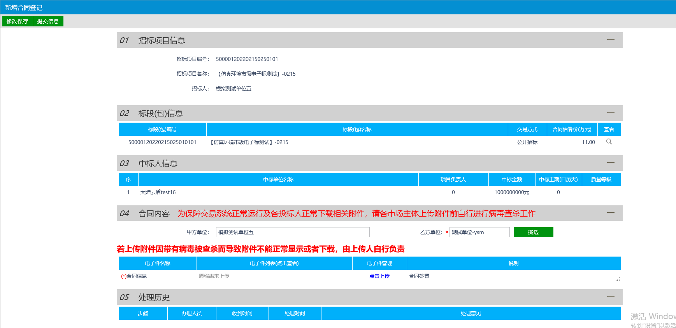

图5

3、中标人签署合同

中标人登录系统后选择“交易乙方”身份进入系统，点击“合同签订”菜单后选择需要签订合同的项目（如图6），进入到合同签订页面（如图7），完成合同签章后提交给招标人。

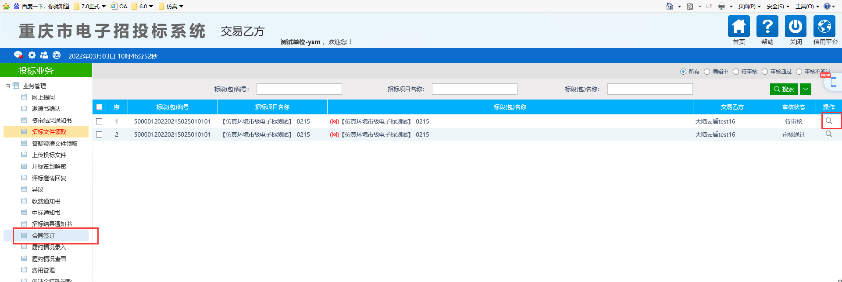

图6

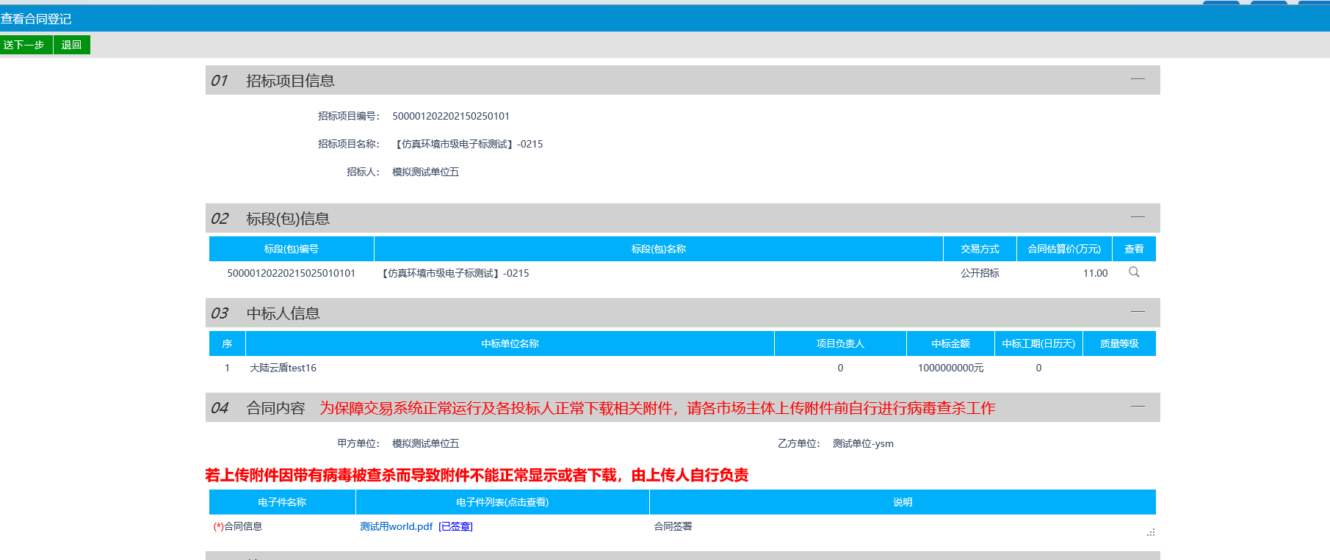

图7

4、招标人完成合同公示并登记

招标人进入“合同签订”菜单，选择已经完成合同签订的项目（如图8），进入到合同公示并登记页面（如图9），上传合同公示表，填写合同信息，对合同公示表签章后，提交到交易系统，并将合同公示表发布到重庆市公共资源交易监督网和重庆市公共资源交易网。

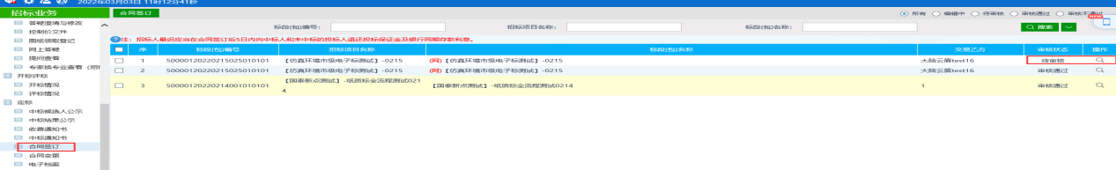

图8

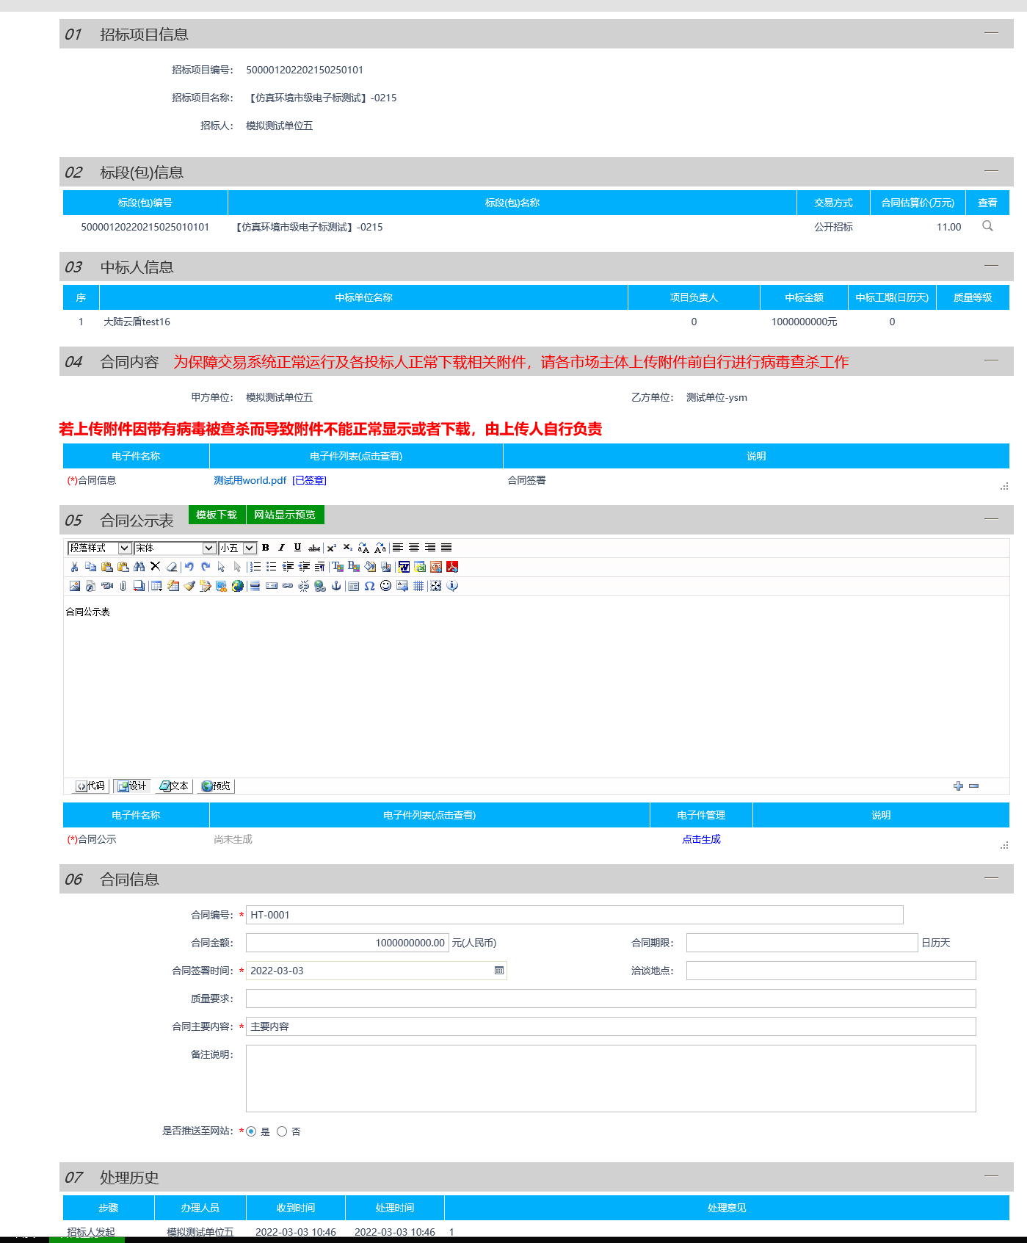

图9

二、合同变更

1、发起合同变更

招标人点击“合同变更”菜单，进入合同变更列表页面（如图10），点击“合同变更”按钮，进入合同选择页面（如图11），选择需要变更的合同后，进入到合同变更页面（如图12），重新选择交易乙方，上传变更后的合同并签章，完成合同变更要件的上传后，点击“提交信息”按钮后，将合同变更信息推送到乙方单位。

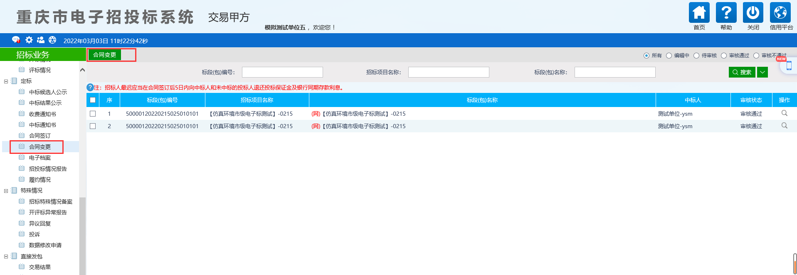

图10

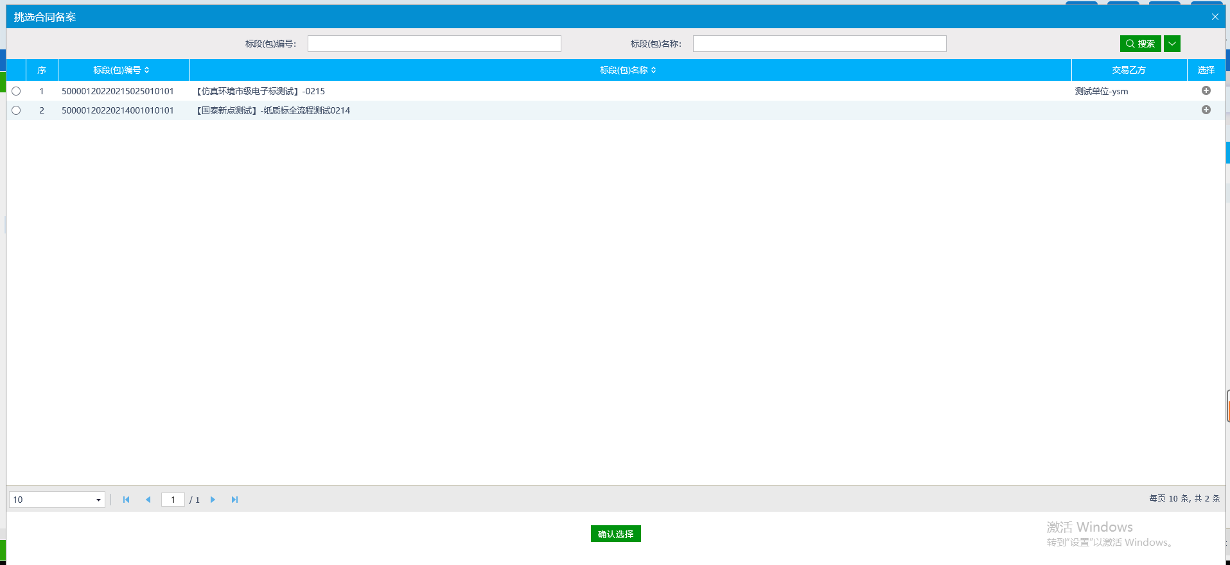

图11

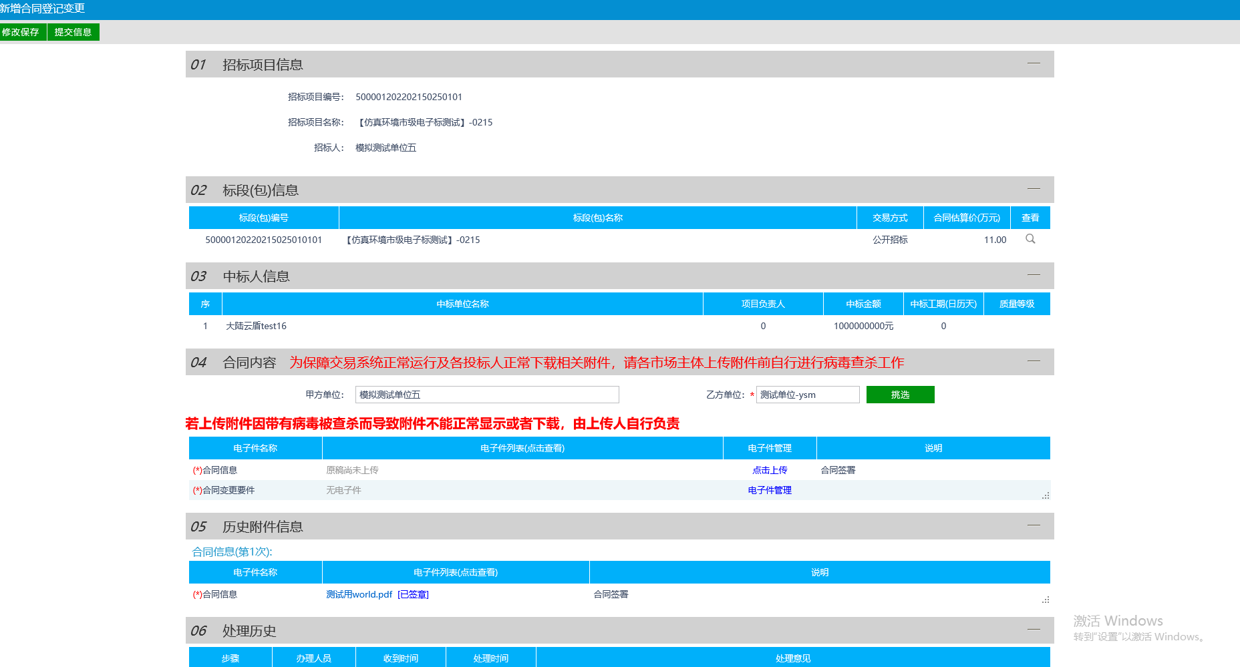

图12

2、中标人签署合同变更

中标人登录系统后选择“交易乙方”身份进入系统，点击“合同变更”菜单后选择需要签订变更合同的项目（如图13），进入到合同变更签订页面（如图14），完成合同签章后提交给招标人。

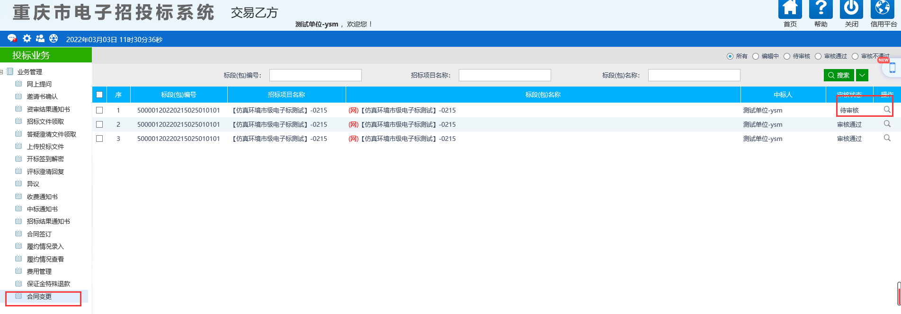

图13

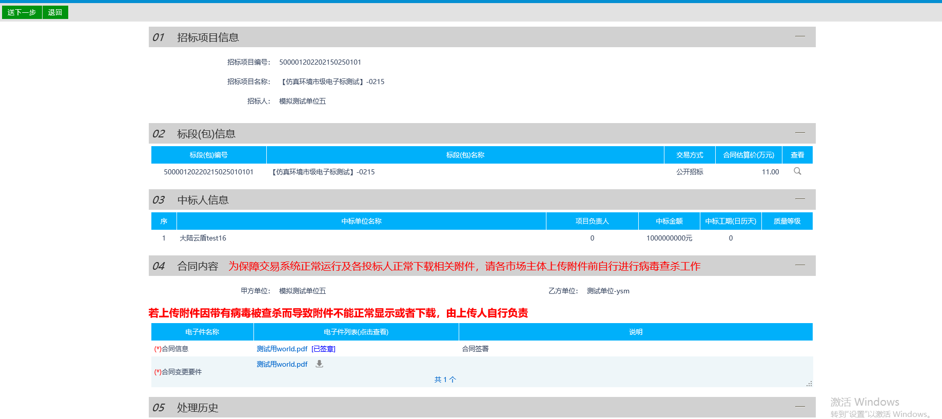

图14

3、招标人完成合同变更公示并登记

招标人进入“合同变更”菜单，选择已经完成合同变更签订的项目（如图15），进入到合同变更公示并登记页面（如图16），上传合同变更公示表，填写合同信息，对合同变更公示表签章后，提交到交易系统，并将合同变更公示表发布到重庆市公共资源交易监督网和重庆市公共资源交易网。

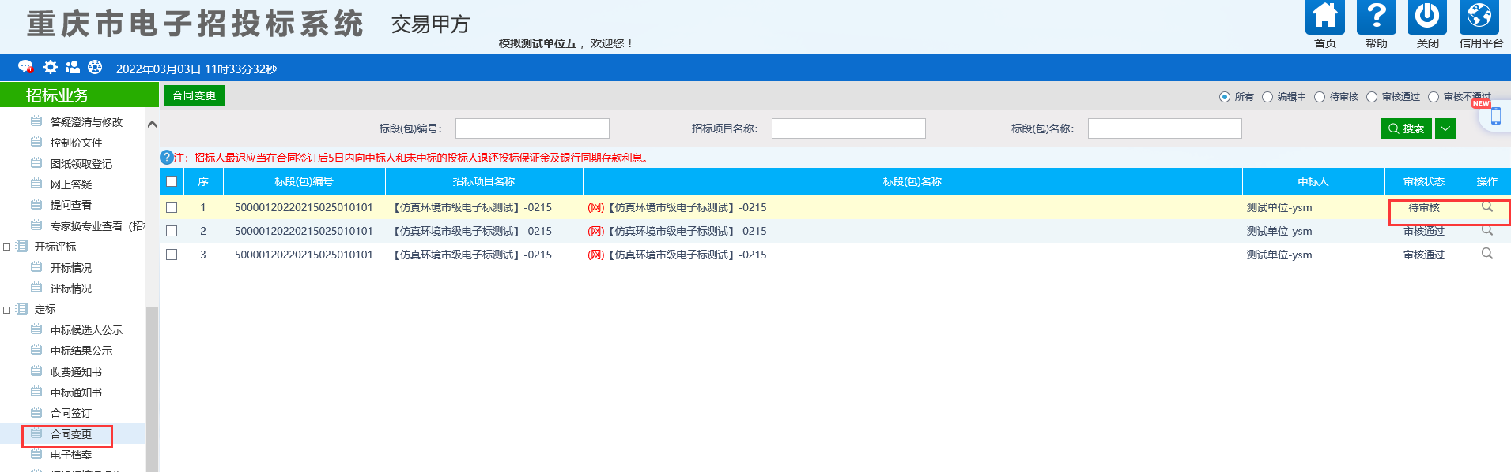

图15

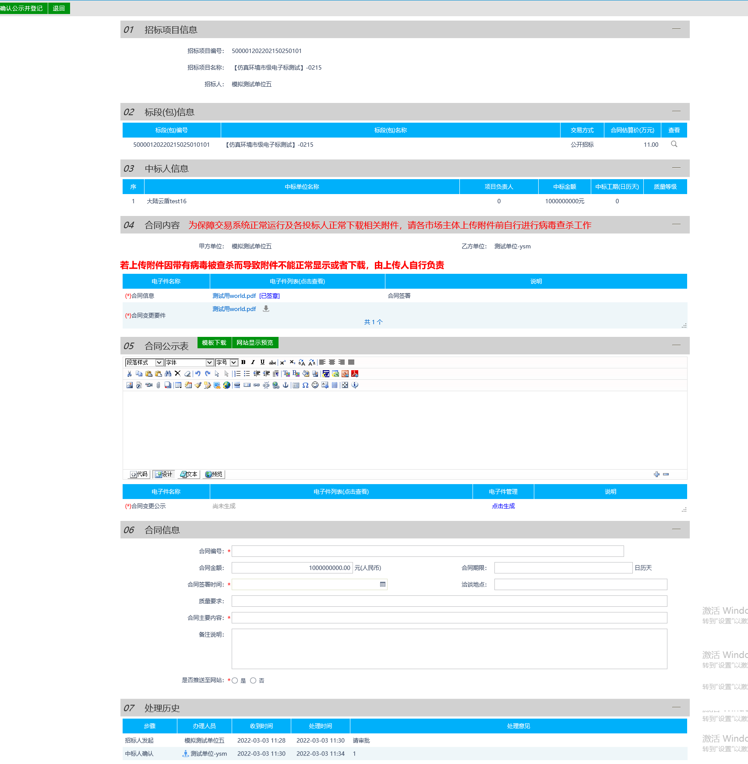

图16